Bem-vindo ao treinamento de mensageria, JMS e ActiveMQ.

Downloads desse capítulo
- Download do ActiveMQ
- Download do JAR (para testar a primeira fila)

Loja virtual e geração de nota fiscal
Bom, temos uma loja virtual que já está no ar há algum tempo. Produtos são colocados em um carrinho de compra e no final o pedido é finalizado. Quando a compra é finalizada, enviamos os dados da compra para outro sistema responsável pela geração da nota. Até aí tudo bem.


Problemas de comunicação
Sabemos que eventos promocionais com black friday aumentam o número de acesso vertiginosamente. Queremos que nossa aplicação funcione, mas o problema é que o outro sistema pode falhar, inclusive pode haver algum problema de comunicação na rede e também ele pode não aguentar processar um grande número de informações enviadas. Não podemos perder um pedido só porque o sistema de geração de notas não funciona.
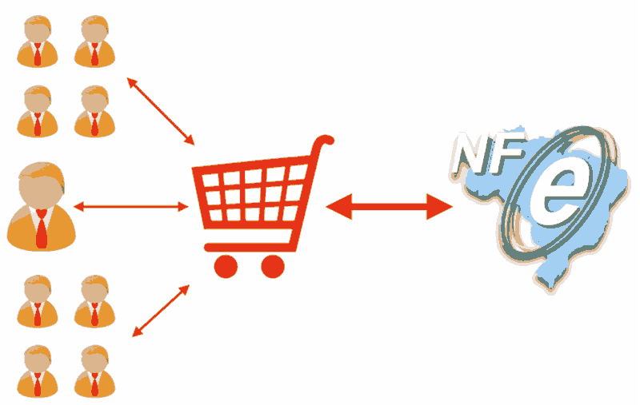
Para evitarmos os problemas que foram citados, precisamos desacoplar os dois sistemas através de um bloco arquitetural que ficará entre ambos. É uma espécie de servidor entre dois sistemas. Esse servidor é chamado de middleware e com ele o a loja virtual não conversa mais diretamente com o sistema de geração de notas fiscais. O objetivo do middleware é desacoplar os dois lados, isto é, as duas aplicações.

Agora, a loja enviará o pedido empacotando-o dentro de um envelope para o middleware que guardará a mensagem recebida e algum momento depois a entregará para o sistema de nota fiscal (assíncrono). Esse processo é orientado à mensagens, por isso que é chamado de MOM (Message Oriented Middleware).
Então, dentro do que vimos, percebemos o desacoplamento arquitetural entre a loja e o sistema de notas (um sistema deixar de conhecer o outro) e todo comunicação é via mensagem. A mensagem é recebida pelo middleware e algum momento posterior, é entregue para o sistema destinarário. Justamente por ser “um momento posterior” tudo ocorre assincronamente, pois não sabemos quando a mensagem será entregue.

ActiveMQ, o MOM da Apache Foundation
Para implementarmos essa solução, precisamos de um middleware e o mais famoso no mundo Java se chama ActiveMQ da Apache Foundation. Usaremos o ActiveMQ ao longo deste treinamento, um MOM da Apache.
Primeiro passo é instalar o ActiveMQ.

Instalando o ActiveMQ
Baixamos o ActiveMQ 5.12.x (ou mais recente) em http://activemq.apache.org/download.html.
Observação: No Windows é preciso executar o script InstallService.bat da pasta win32 ou win64 dependendo da arquitetura do computador.
Depois de baixado, só precisamos descompactá-lo. Como todo servidor, precisamos rodá-lo e fazemos através do terminal entrando na pasta apache-activemq-5.12.2/bin. Lá uma série de scripts e precisamos rodar aquele que condiz com o sistema operacional que estamos usando. Por exemplo, no OSX usamos no terminal o comando
sh activemq
Só que não foi dessa vez. A razão é que precisamos passar parâmetros para esse script. Usarmos a opção console:
sh activemq console
Agora sim. Além de subir nosso servidor, ele nos apresenta uma série de logs. O terminal também indica o endereço do nosso servidor: http://localhost:8161
Visualizamos a página principal do ActiveMQ. Há um link (http://localhost:8161/admin) para o console de administrar. Ao ser clicado, precisamos um usuário e uma senha. O login e senha padrão são admin.
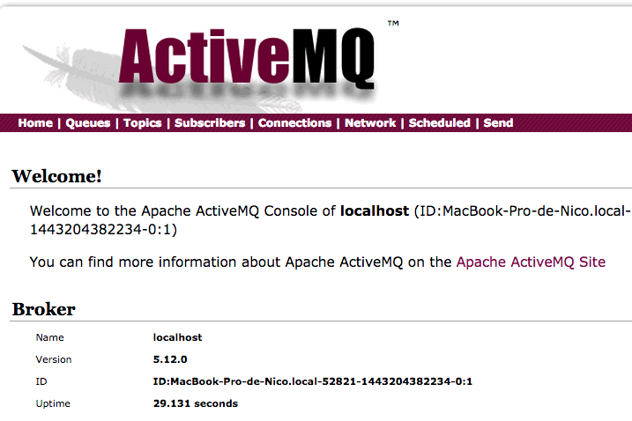

A primeira fila
É bem simples, porém há informações que já são úteis como o nome da máquina que está rodando, versão do servidor, etc. Podemos até enviar já mensagens através do link send. Há também duas opções, queues e topics. Vamos focar no primeiro, pois nossa loja quer enviar uma mensagem com o pedido empacotado a esse MOM. O MOM poderia ter vários outros clientes, isto é, aplicações. Não simplesmente entregamos a mensagem para o MOM, nós indicamos também qual o destino desta mensagem. A mensagem do pedido enviado para o MOM fica cadastrado dentro de uma fila (queue) para o ActiveMQ organizar, inclusive poderíamos ter várias filas. O topic, que não vamos utilizar agora, é um outro destino.
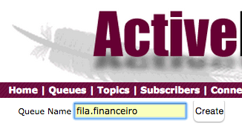
Clicando em queue, é perguntada o nome da fila que chamaremos de financeiro. Podemos acessar a fila criada e seus consumidores (quem gostaria de receber) e os active producers, quem está enviando. Há uma opção de enviar uma mensagem para a fila e é exatamente o que faremos.
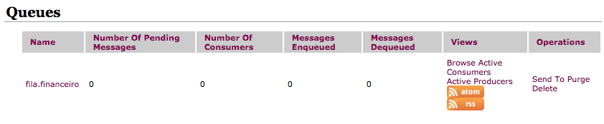

Enviando a mensagem
Na tela de envio de mensagem, precisamos informar qual é o destino, mas não apenas isso. Há um monte de cabeçalhos da mensagem que podemos preencher quando necessário.
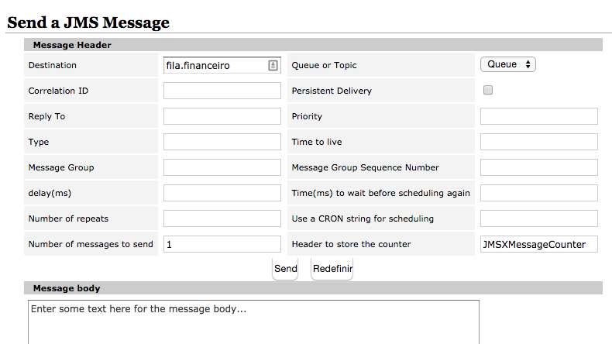
Na caixa “Message Body” vamos escrever: Oi mundo mensageria!
Uma mensagem foi enviada, ela está enqueued. Isso signiica que a fila recebeu e guardou, salva. Que tal enviarmos mais uma mensagem? Dessa vez será “Oi! Mensageria segunda mensagem”. As mensagem ficam enqueued, mas nenhum foi entregue pois ainda não temos um consumidor.

Simulando a entrega
Vamos simular essa entrega para nossa aplicação de nota fiscal que tem interesse em receber essas mensagens. Para isso, preparamos um jar com código Java que consumirá a mensagem, mas ele não possui todo o protocolo possível do ActiveMQ, é por isso que da pasta do ActiveMQ que baixamos, vamos mover o activemq-all-5.12.0.jar. Resumindo: nosso aula-jms.jar depende de ativemq-all-5.12.0.jar.
Sem fechar o terminal do ActiveMQ que está rodando, vamos abrir um novo terminal e executar:
No Linux e Mac:
java –cp activemq-all-5.12.0.jar:aula-jms.jar br.com.caelum.TesteMensageria consome
No Windows:
java –cp activemq-all-5.12.0.jar;aula-jms.jar br.com.caelum.TesteMensageria consome
Nosso programa se conectou ao nosso MOM e recebeu as mensagens que cadastramos.
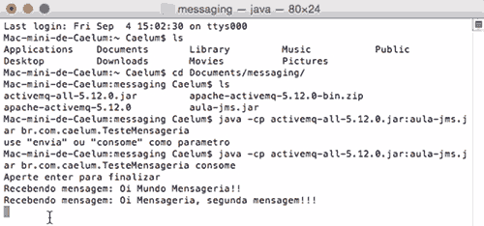
Podemos enviar mensagens na linha de comando também usando o parâmetro envia seguido com a quantidade de números :
No Linux e Mac:
java –cp activemq-all-5.12.0.jar:aula-jms.jar br.com.caelum.TesteMensageria envia 10
No Windows:
java –cp activemq-all-5.12.0.jar;aula-jms.jar br.com.caelum.TesteMensageria envia 10COPIAR CÓDIGO
Neste exemplo, estamos enviando 10 mensagens. Agora em nosso MOM, temos 10 mensagens. Ao testar a consumidor (recebimento das mensagens) aparece no console:
